« Βυζαντινή Πρωτοχρονιά στη Βασιλεύουσα»


ΚΩΝΣΤΑΝΤΙΝΟΥΠΟΛΗ
και κρουαζιέρα στο Βόσπορο
3 ΜΕΡΕΣ 31 ΔΕΚ - 2 ΙΑΝΟΥΑΡΙΟΥ 2025
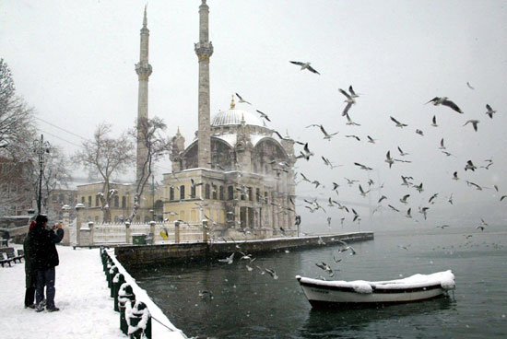
ΠΡΟΓΡΑΜΜΑ
1^{η} ΜΕΡΑ ΤΡΙΤΗ 31.12.24: ΑΝΑΧΩΡΗΣΗ – ΚΩΝ/ΠΟΛΗ
Συγκέντρωση στο γραφείο μας στις 07:30 και αναχώρηση. Έλεγχος στα Ελληνοτουρκικά σύνορα με στάση στα Αφορολόγητα και είσοδος στην Τουρκία. Διασχίζοντας τη Θρακική στέπα θα κάνουμε στάση για λίγο στην περιοχή της Ραιδεστού. Άφιξη στη Βασιλεύουσα «Πασών πόλεων Κεφαλή». Συνεχίζουμε κατά μήκος των Βυζαντινών τειχών της πόλης για το Μπαλουκλί. Εδώ θα δούμε το Αγίασμα με τα ψάρια και τους τάφους Πατριαρχών & Ευεργετών. Αμέσως μετά θα μεταβούμε στο λιμάνι απ’ όπου θα πάρουμε (προαιρετικά) το καραβάκι για να απολαύσετε τη διαδρομή κατά μήκος του Βοσπόρου βλέποντας τις όμορφες βίλες με την ξύλινη εξωτερική επένδυση, τα παλάτια και τις κρεμαστές γέφυρες. Τακτοποίηση στο ξενοδοχείο μας, απολαύστε εσωτερική πισίνα, τουρκικό χαμάμ, ξεκούραση. Χρόνος ελεύθερος στην ξακουστή οδό της Μπέηογλου που θα είναι υπέροχα στολισμένη γιορτινά. Προαιρετικά Ρεβεγιόν. Θα υπάρχει εορτασμός στην πλατεία Ταξίμ όπου μπορείτε να παρευρεθείτε. Καλή χρονιά! Διανυκτέρευση .

2^{η} ΜΕΡΑ 01.01.25 ΠΡΩΤΟΧΡΟΝΙΑ ΧΡΟΝΙΑ ΠΟΛΛΑ!:
Πρόγευμα στο ξενοδοχείο και αναχώρηση με το πούλμαν για περιήγηση στις Βλαχέρνες (Ακάθιστος Ύμνος). Ακολούθως θα πάμε στον στο Ναό του Αγίου Γεωργίου στο Φανάρι όπου και το Οικουμενικό Πατριαρχείο, Συνεχίζουμε για τον αρχαίο Ιππόδρομο το Μπλε τζαμί, το Βασιλικό Υδραγωγείο, την Αγία Σοφία, το Αρχαιολογικό μουσείο με τους αμύθητους αρχαιολογικούς θησαυρούς.(σαρκοφάγος Μ. Αλεξάνδρου, συνθήκη Καντές, θησαυροί της Τροίας κλπ). Γεύμα ατομικά. Επιστροφή στο ξενοδοχείο μας για απόλαυση των ανέσεων. Το βράδυ έξοδος στην «Πλάκα» της Πόλης το Κούμ-καπί (Κοντοσκάλιον) όπου και δείπνο ατομικά . Διανυκτέρευση.

3^{η} ΜΕΡΑ 02.01.25: ΚΩΝΣΤΑΝΤΙΝΟΥΠΟΛΗ – ΑΛΕΞΑΝΔΡΟΥΠΟΛΗ
Πρόγευμα και στη συνέχεια αναχώρηση για περιήγηση στην ξακουστή σκεπαστή Αγορά με τα 4000 καταστήματα, γνωστή ως Καπαλί Τσαρσί. Ελεύθερος χρόνος για αγορές. Ακολούθως αναχώρηση για επιστροφή με στάση για γεύμα ατομικά καθ’ οδόν. Άφιξη στα σύνορα. Έλεγχος και είσοδος στην Ελλάδα.
ΤΙΜΗ ΣΥΜΜΕΤΟΧΗΣ:
ΣΕ ΔΙΚΛΙΝΟ : 170€, ΣΕ ΜΟΝΟΚΛΙΝΟ: 250€, ΠΑΙΔΙ ΣΕ ΤΡΙΚΛΙΝΟ: 135€

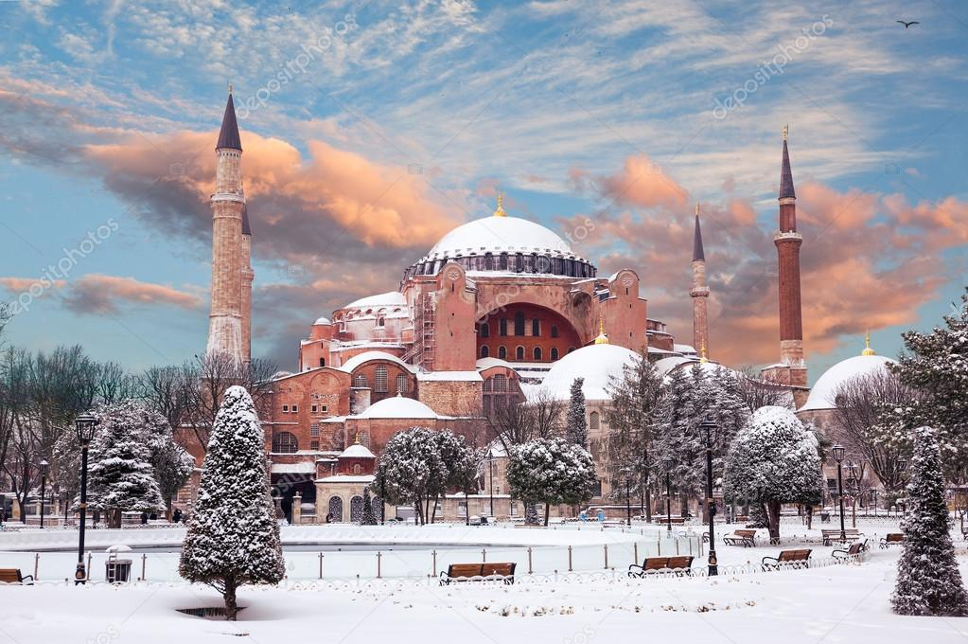
ΠΕΡΙΛΑΜΒΑΝΕΙ
*Μεταφορά με πούλμαν υπερυψωμένο. *Διανυκτερεύσεις σε δίκλινα δωμάτια σε ξενοδοχείο NOVA PLAZA ORION 4* στην πλατεία Ταξίμ. *Δύο προγεύματα σε μπουφέ. * Αρχηγό του γραφείου συνοδό-ξεναγό.* Ταξιδιωτική Ασφάλιση Αστικής Ευθύνης με την Generally Life. Έξτρα Ατομική ασφάλιση Ατυχημάτων, ευθύνη του πελάτη να τη ζητήσει, με εξτρά βέβαια πληρωμή 8€ το άτομο.(έως 75 ετών). *Φ.Π.Α Εντός.

ΔΕΝ ΠΕΡΙΛΑΜΒΑΝΕΙ
Εισόδους μουσείων και αρχαιολογικών χώρων
Διασκεδάσεις ,επιπλέον γεύματα ,ποτά, εκδηλώσεις και γενικά ότι αναγράφεται στο πρόγραμμα ως προαιρετικό

ΑΝΑΧ/ΣΕΙΣ :Δράμα 04:30 (ταξί)Καβάλα-Σημαίες 05:15 Ξάνθη-π. Αγροτική 06:00 Κομοτηνή-Δημαρχία 06:45


Ο Αρχηγός της εκδρομής διατηρεί το δικαίωμα αλλαγής προγράμματος χωρίς παραλήψεις

ΚΙΚΩΝ TOURS
Βενιζέλου 68 ΑΛΕΞΑΝΔΡΟΥΠΟΛΗ
Τηλέφωνα: 25510-88270,1,2
www.kikontours.gr & info@kikontours.gr

